**Лабороторное занятие №1**

1. Создала новый проект и открыла вкладку activity_main.xml

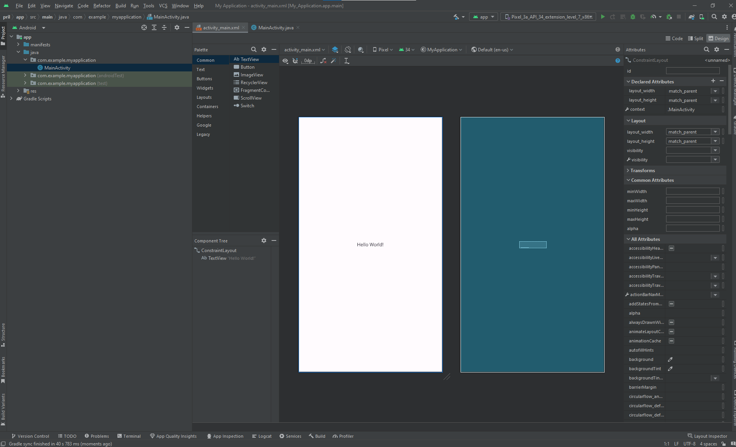

1. Удалила текст  
   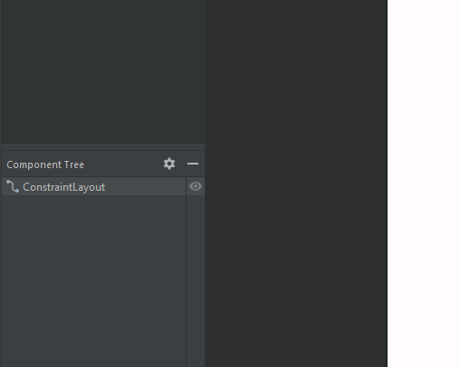
2. Выделив ConstaintLayout изменила фон 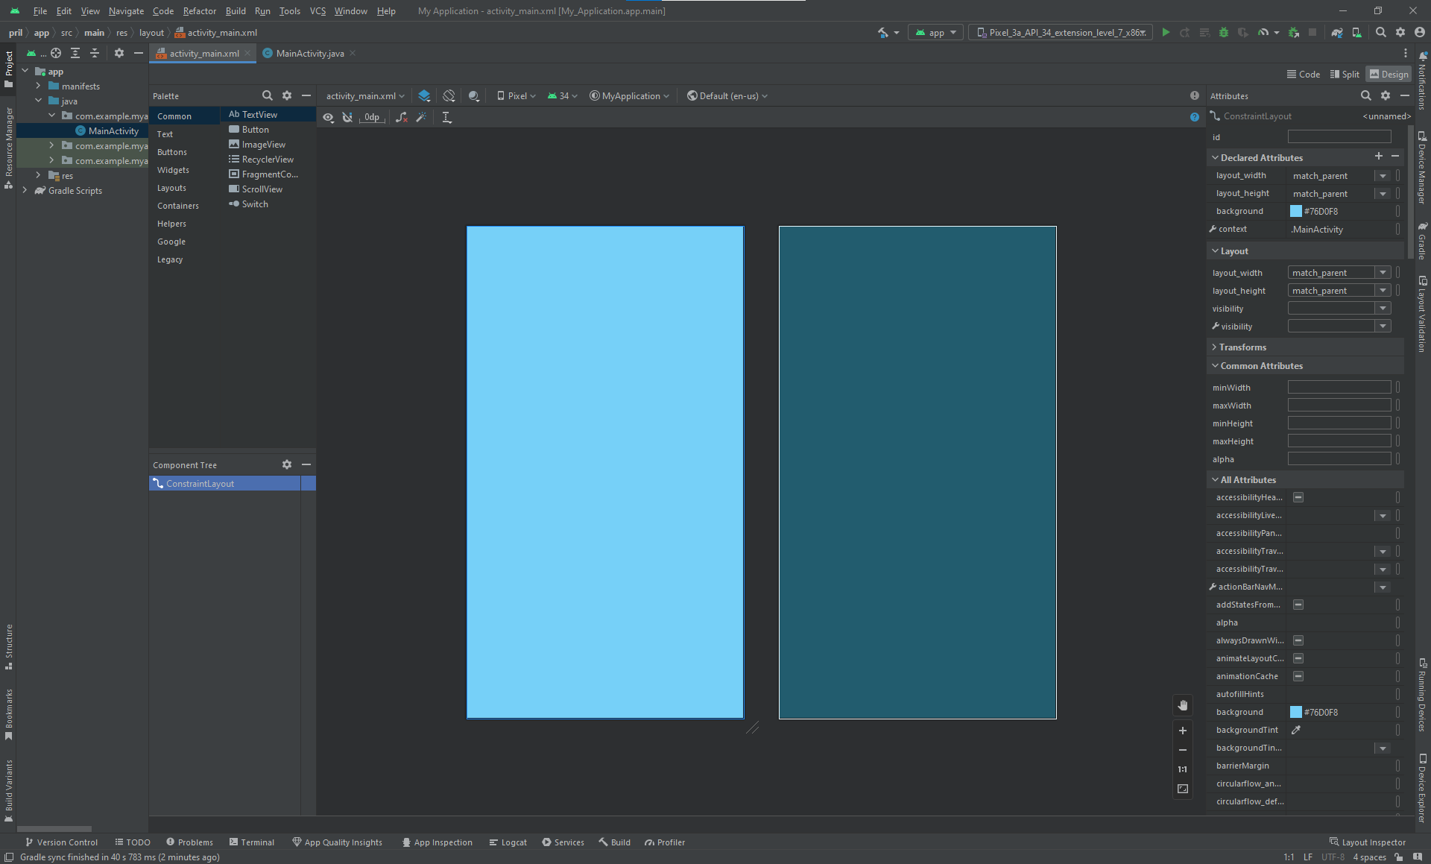
3. Добавила новый текст и изменила размер шрифта на 30sp  
   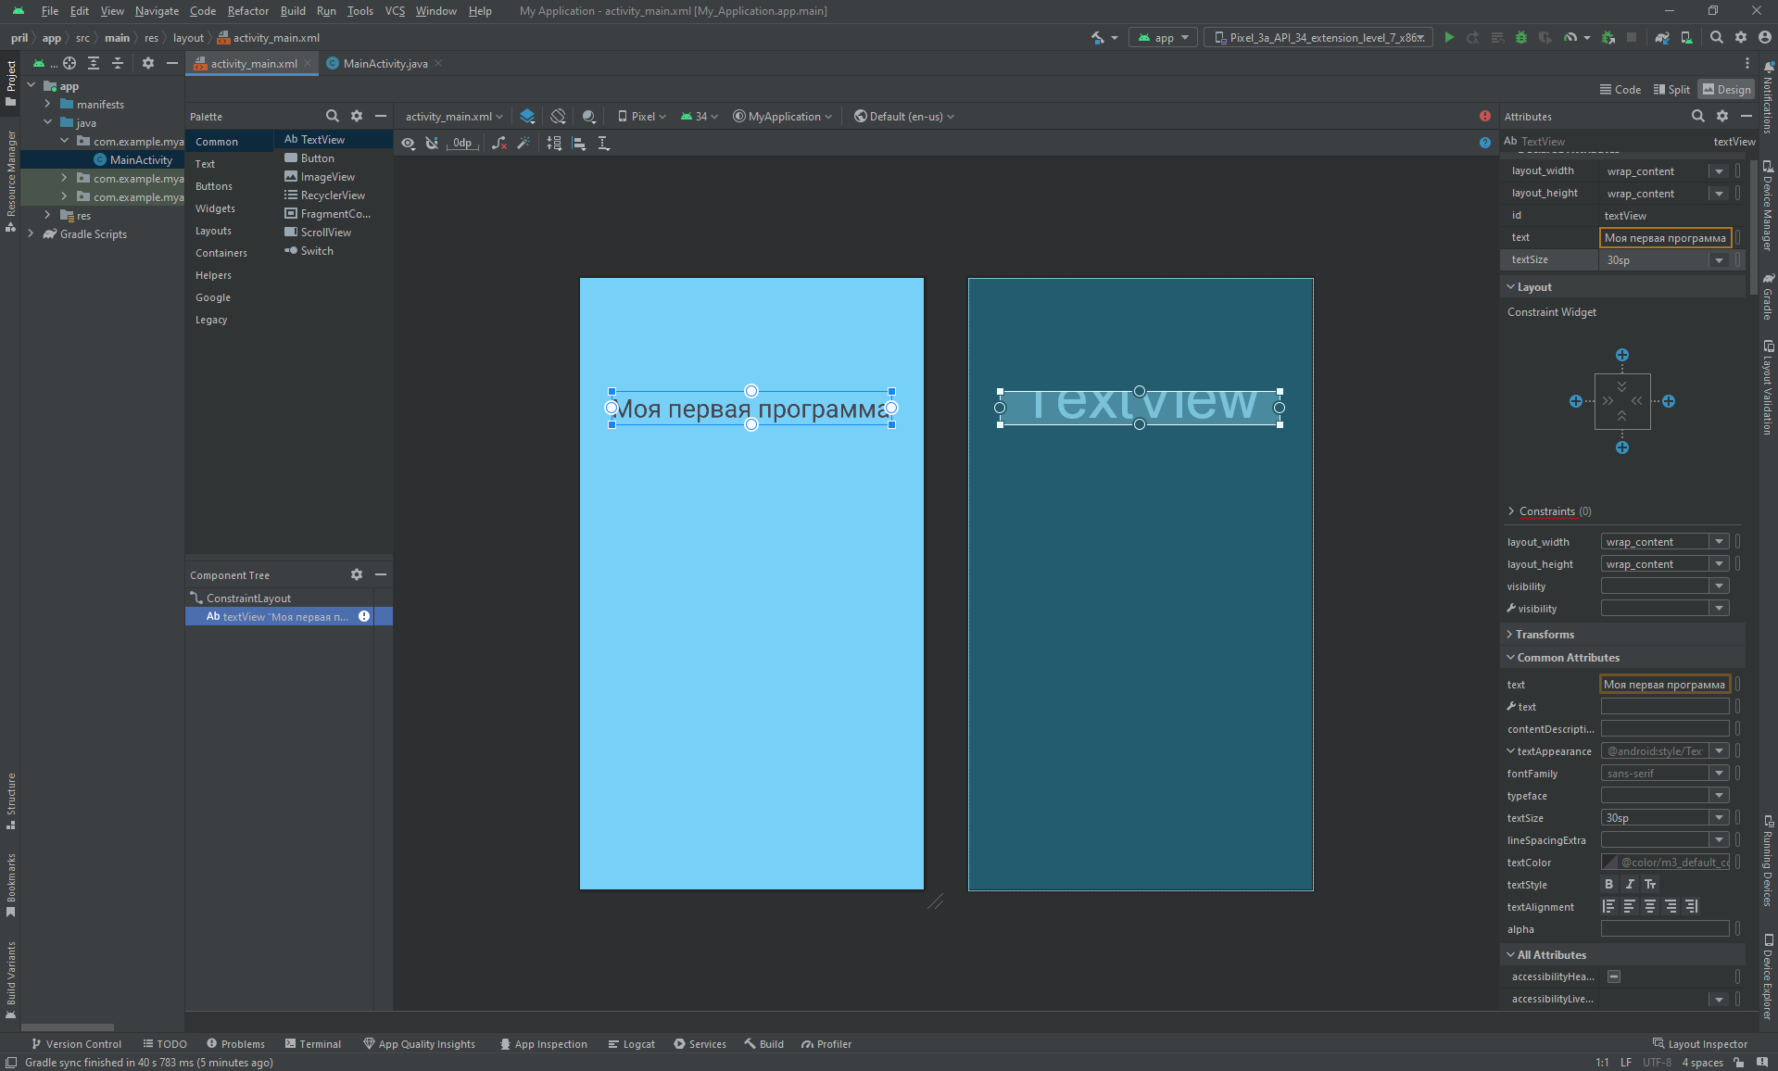
4. Поменяла цвет текста на красный и с помощью мыши расположила его по середине экрана  
   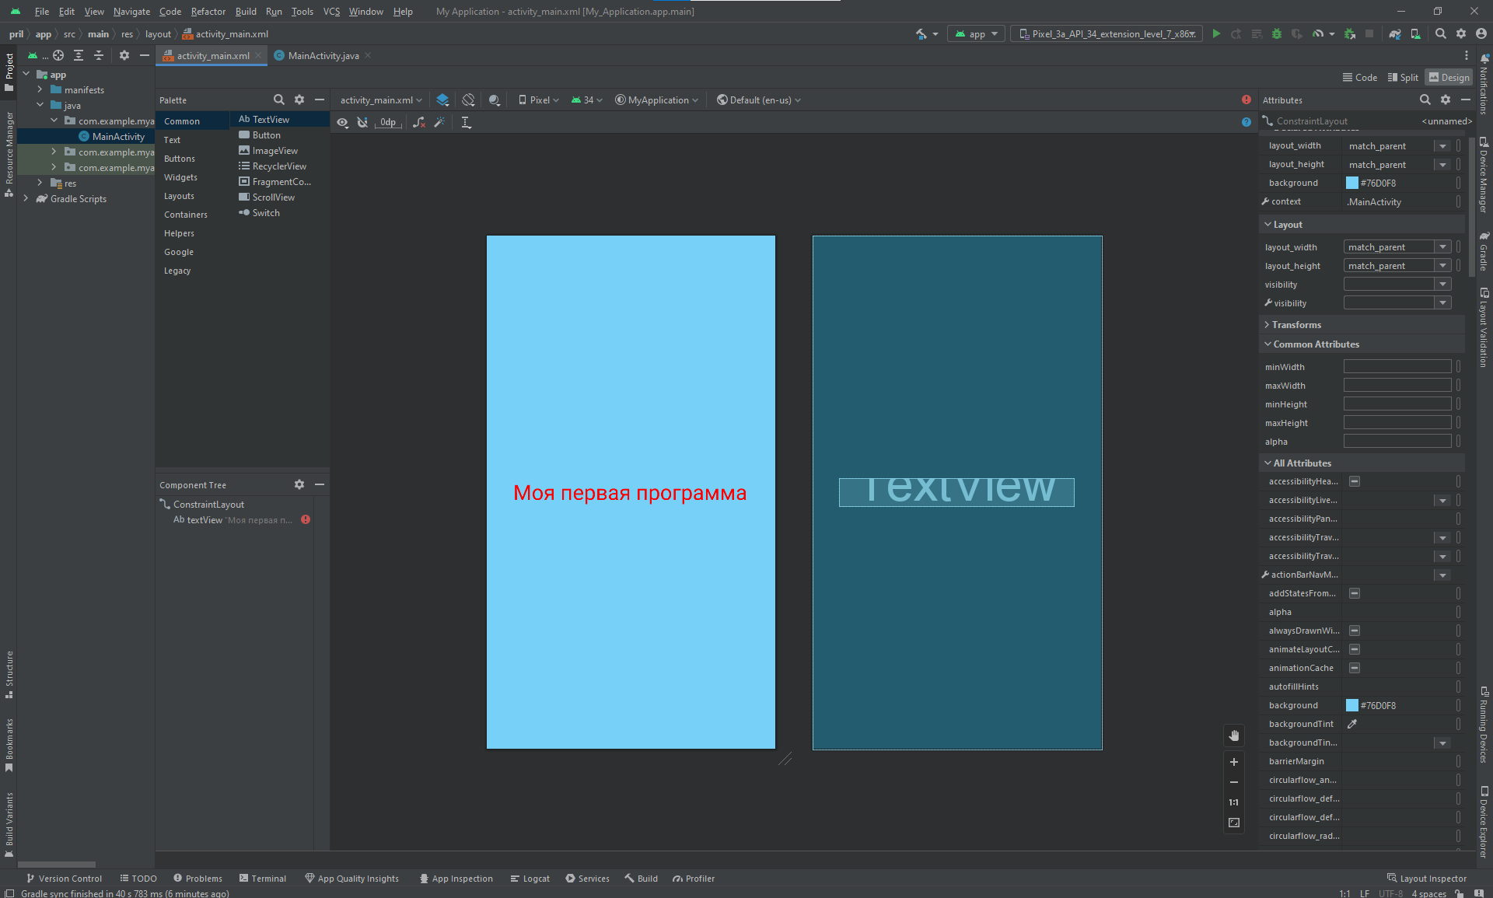
5. Ниже разместила кнопку, изменив ее текст и цвет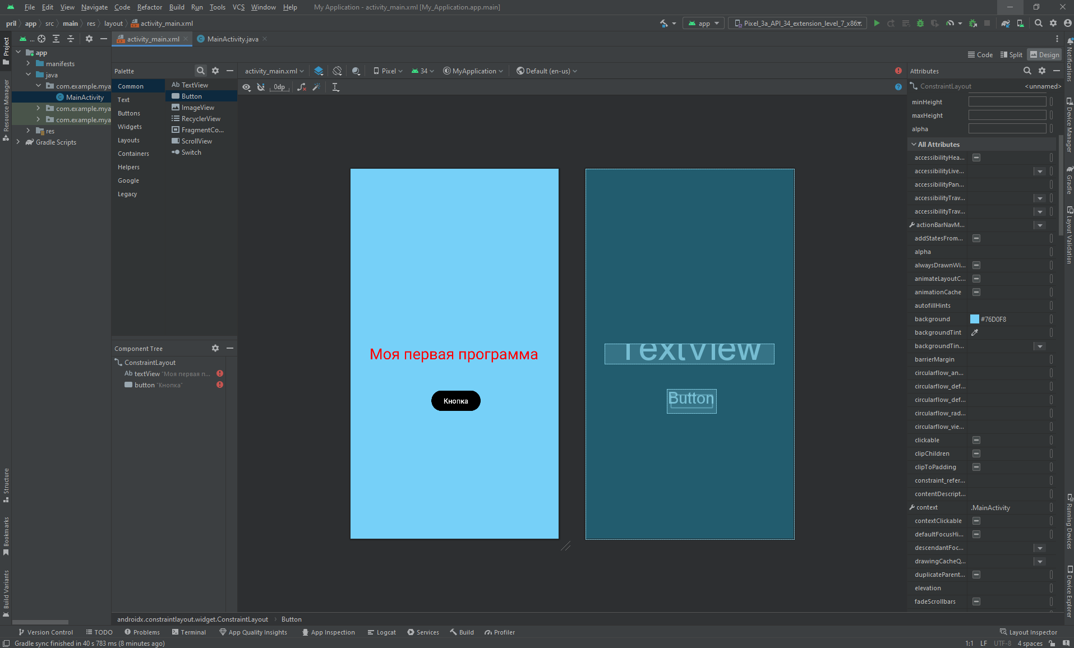
6. Расставила автоматическую привязку   
   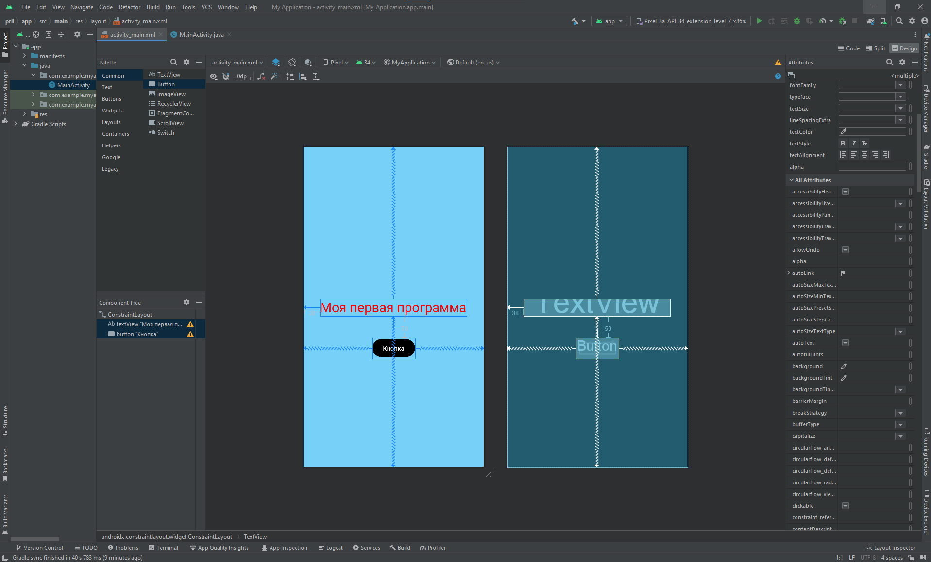
7. Запустила приложение

**Лабороторное занятие №2**

1. Добавила текст и сделала его невидимым

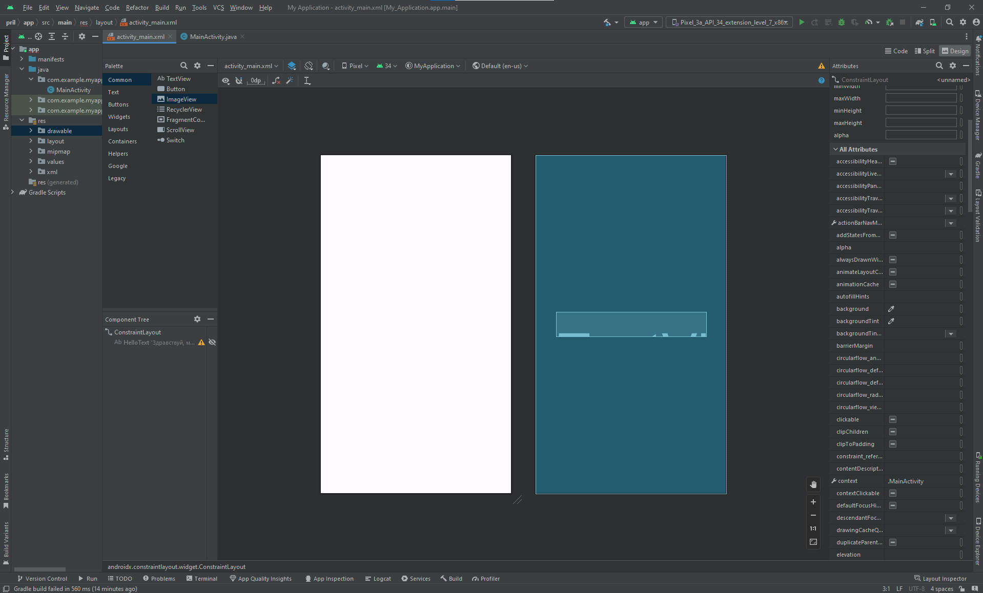

1. Добавила картинку кнопки и Андроида. Кнопке изменила Id, style, размер и выровняла по ширине   
   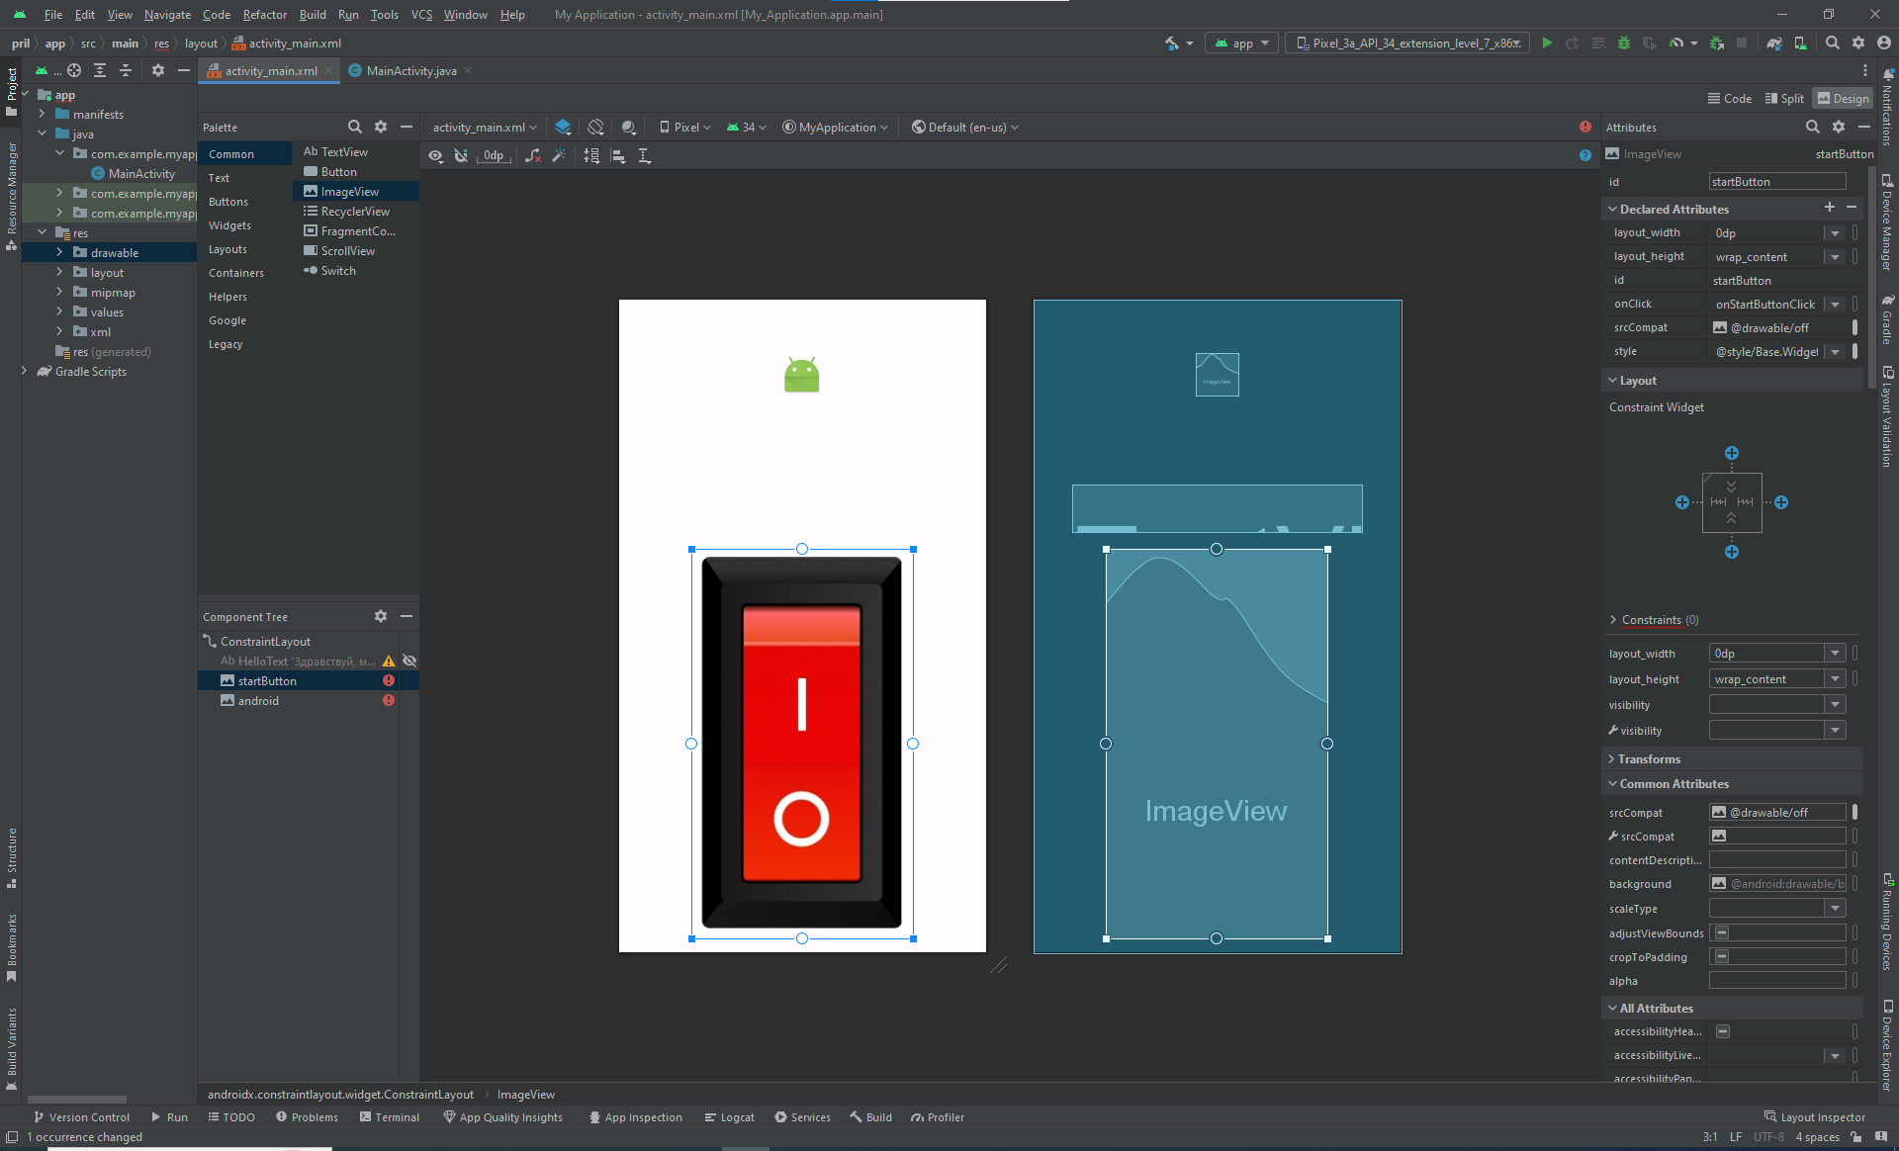
2. Создала метод в MainActivity   
   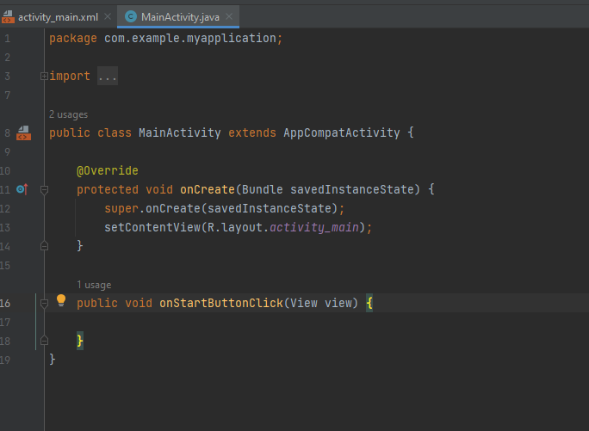
3. 3.